2011浙江省高等数学（微积分）竞赛试题
数学类
学校
姓名
准考证号
专业
装
订
线
题 号 | 一 | 二 | 三 | 四 | 五 | 六 | 总分
得 分
评阅人

一、计算题：（每小题14分，满分70分）
1、若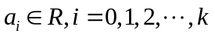满足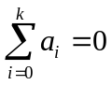，求极限
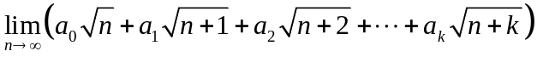
2、求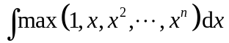
3、设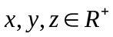，求方程组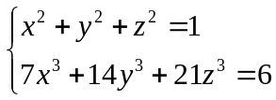的解
4、计算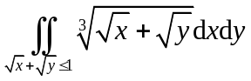
5、设球面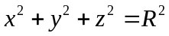上的曲线段在平面上的投影曲线为：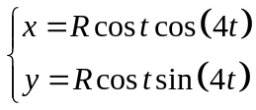 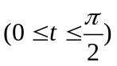，且的密度与该点到轴的距离成正比，比例常数为，求的质量
二、（满分20分）证明：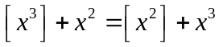存在一个非整数解，其中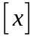表示不大于的最大整数.
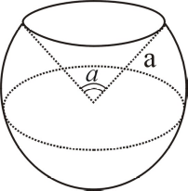
第三题图
三、（满分20分）设曲面为半径为的球面挖去一个小球冠剩下的部分（如图），如果图中所示角度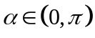，求的形心与球心的距离.
四、（满分20分）设连续，函数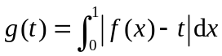，证明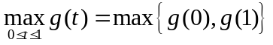
五、（满分20分）设正项级数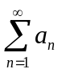收敛，证明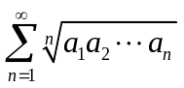收敛.

